附件二：
彰化縣104年度國中小學生遊覽車逃生訓練及教學觀摩回饋表
學校名稱 | 湳雅國小
實施日期 | 104年( 09)月( 08 )日 □上午 ☑下午
參加演練  班級資料 | 1.( 四)年( 甲 )班 學生( 14 )人  2.( 四 )年( 乙 )班 學生( 15 )人  3. ( 五 )年( 甲)班 學生( 20 )人  4. ( 五 )年( 乙 )班 學生( 19 )人
參加教學觀摩教師資料 | 1.兼行政教師( 2 )人  2.未兼行政教師( 4 )人
研習滿意度  調查 | 感謝貴校今天的參與，希望貴校師生今天收穫豐富。以下請就貴校對於今天的活動在最符合的選項上畫 ”■”。謝謝配合！ | 很滿意 | 滿意 | 尚可 | 稍差 | 有待加強
研習滿意度  調查 | 1.貴校對於授課內容是否滿意？ | ■ | □ | □ | □ | □
研習滿意度  調查 | 2.貴校對於講師授課方式是否滿意? | ■ | □ | □ | □ | □
研習滿意度  調查 | 3.整體而言，貴校對於本次研習主題是否滿意？ | ■ | □ | □ | □ | □
研習滿意度  調查 | 4.整體而言，貴校對於此次課程時間安排是否滿意？ | ■ | □ | □ | □ | □
意見及建議 | 這真是一次很有意義的遊覽車逃生模擬訓練，讓學生對我們所坐的遊覽車上的逃生設備、安全設備、滅火器等有更正確的認識。在正確的示範下，學生們知道逃生門的把手如何開啟，如何擊破玻璃窗的正確方法，也提醒學生要一個個不爭先控後的離開遊覽車，為減少災害發生或防止災害擴大。  也謝謝教育處與相關單位提供此次遊覽車實地演練，來學習災害防救教育(逃生演練)之訓練與觀念宣導，以減少意外發生時可能造成之傷亡。
填表人(職稱/姓名)：訓育組長 劉瓊玫老師

彰化縣104年度國中小學生遊覽車逃生訓練及教學觀摩問卷
成果統計表
校名： 湳雅國小
受測總人數： 68 人
題目 | 答對 |  | 答錯 |  | 備註
題目 | 人數 | % | 人數 | % | 備註
1.本活動使用遊覽車，依據道路交通安全規則是屬於哪一類大客車？（1）甲類 | 68 | 100％ | 0 | 0％
2.滅火器、緊急出口等設施旁邊座位應優先安排行動敏捷者乘坐，並分配防災任務，使事故發生時，在第一時間掌握滅火及逃生時效。（1）對 | 64 | 94％ | 4 | 6％
3.當遊覽車發生意外時，救難人員可以從外側手動開啟車門。（1）對 | 66 | 97％ | 2 | 3％
4.為了增加載客人數，可於逃生門上設置活動座椅。（2）不對 | 68 | 100％ | 0 | 0％
5.遊覽車行進時應坐在位置上，避免喧嘩、走動、嬉戲等動作？（1）對 | 67 | 99％ | 1 | 1％
6.乘坐之遊覽車發生事故時，乘客應配合駕駛員或隨車領隊指揮，立即依逃生演練路徑逃生，並緊急疏散至路旁或安全處所？（1）對 | 67 | 99％ | 1 | 1％
7.依規定遊覽車上至少應設置幾具車窗擊破器？（2）3 | 64 | 94％ | 4 | 6％
8.使用車窗擊破器時，應敲擊何處？（2）角落 | 66 | 97％ | 2 | 3％
9.滅火器使用時應把握下列哪個原則？（1）拉拉壓 | 67 | 99％ | 1 | 1％
10.本次活動的遊覽車總共有幾個出口(包含一般出口、安全門及車頂逃生口)？（4）6個 | 65 | 96％ | 3 | 4％
附件四：
湳雅國民小學～學生遊覽車逃生訓練及教學觀摩實施計畫
- 依據：
  - 彰化縣政府教育處學生校外教學實施重點及安全要求事項。
  - 彰化縣104年度學生通學路徑安全維護計畫。
- 目的：經由完整而實地的訓練使本校學生具備遊覽車檢查及逃生技巧，並經由教學觀摩使本校教師均有基本之遊覽車檢查及逃生教學能力。
- 指導單位：彰化縣政府教育處
- 協辦單位：本校家長會。
- 承辦單位：本校學務處
- 實施日期：104年09月08日(星期二)下午13時至30時。
- 實施方式：
- 由各班提出申請，準備接受學生逃生訓練及教學觀摩。
- 向縣府教育處申請遊覽車巡迴教學專車於校外教學參觀旺季前至本校，為本校學生辦理深入且實際之逃生演練，並請本校無課之教師到場觀摩，學習如何從事遊覽車逃生演練之教學。
- 本校學務處及總務處均需派員至現場觀摩逃生及檢驗教學。
- 索取教學手冊，供本校辦理時使用，使本校教師在辦理相關逃生演練時有所依憑。
- 逃生演練及教學觀摩包含：各項設備檢查，司機員檢查，胎紋檢查，逃生門操作與逃生，煙霧下逃生，玻璃實際敲破演練，擊破鎚使用，事故準備姿勢，事故現場維護等。
- 預期成效：
- 藉由巡迴逃生演練，廣為訓練本校學生，使其具備遊覽車逃生及檢查之技巧與能力，提昇本校學生於校外教學參觀時之危機處理能力並保障其人身安全。
- 藉由訓練有素之講師實施遊覽車逃生教學，使本校教師能加以觀摩，提昇本校教師在辦理遊覽車逃生演練時之教學能力。
- 申請班級負責事項：
- 本次訓練以四年級含以上學生為限，本校共選出三個班，每個班級時間約為三十分鐘，老師需在場協助秩序維護。
- 請受訓班級聽候廣播依次到遊覽車處接受訓練。
- 本計畫送校長核定後實施，未盡詳列事宜得另行通知修正。

承辦人 | 主 任 | 校 長
劉瓊玫 | 許興武 | 蘇月妙

彰化縣104年度國中小學生遊覽車逃生訓練及教學觀摩成果相片
湳雅國民小學
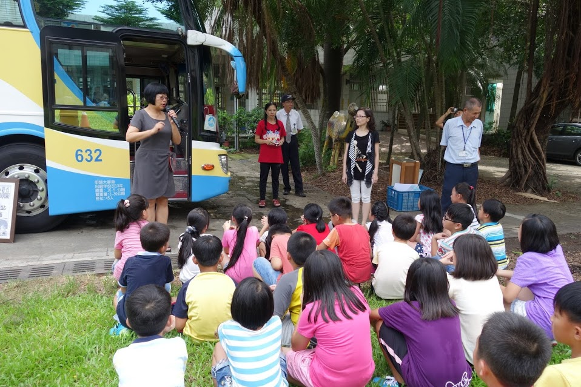
相片說明：校長介紹此次逃生訓練教學觀摩的講師與注意事項。
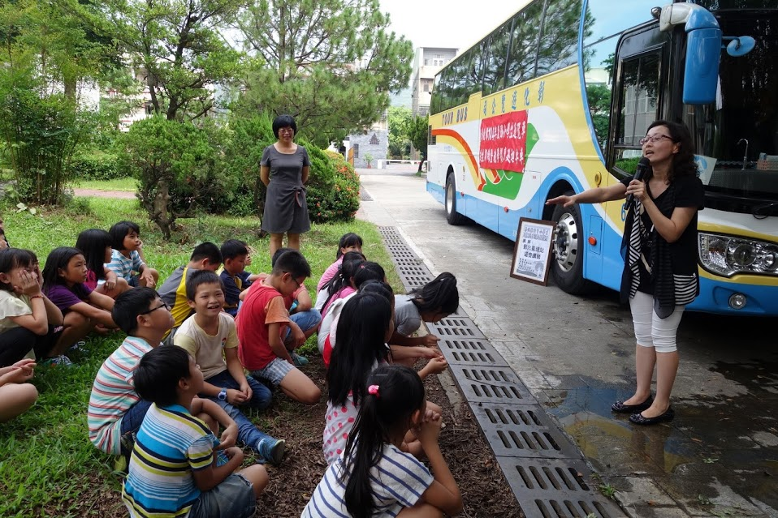
相片說明：講師介紹此次逃生訓練教學觀摩的注意事項。

彰化縣104年度國中小學生遊覽車逃生訓練及教學觀摩成果相片
湳雅國民小學
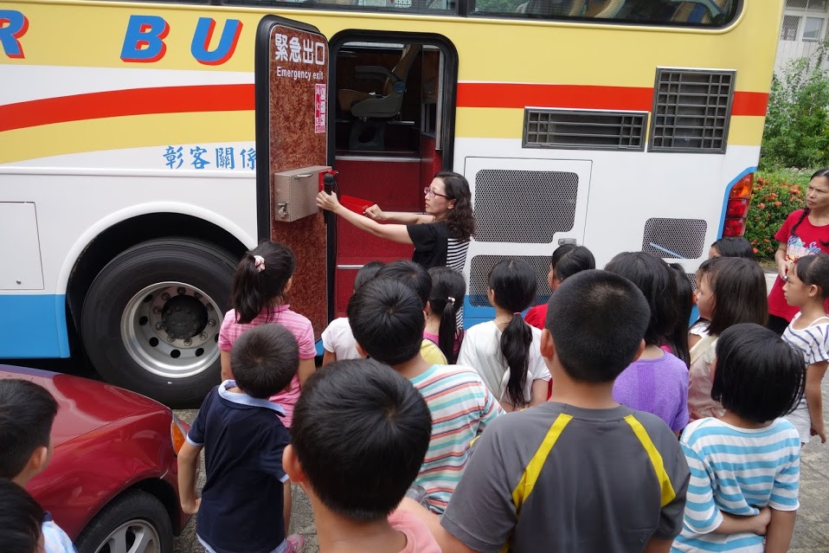
相片說明：經由實地演練，全體參加人員學習如何安全且正確地打開安全門。
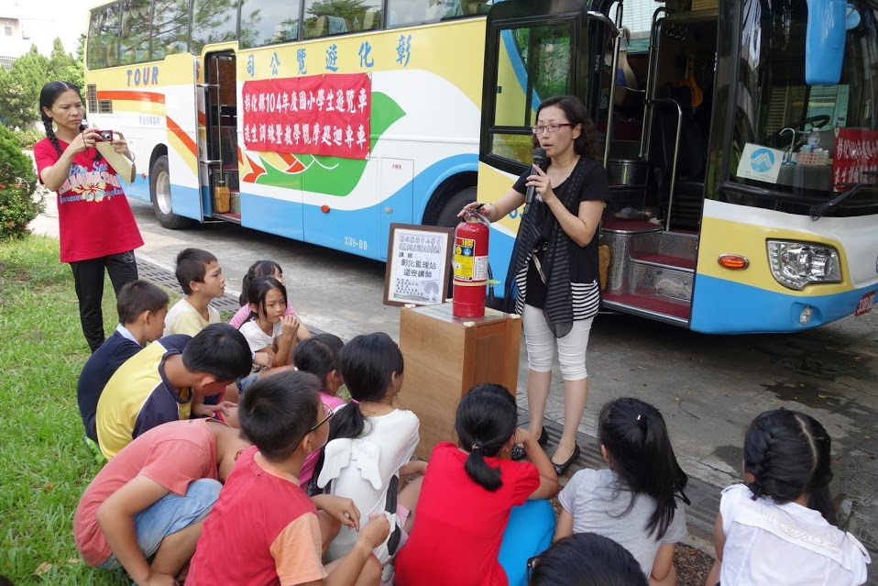
相片說明：滅火器的操作與使用。

彰化縣104年度國中小學生遊覽車逃生訓練及教學觀摩成果相片
湳雅國民小學
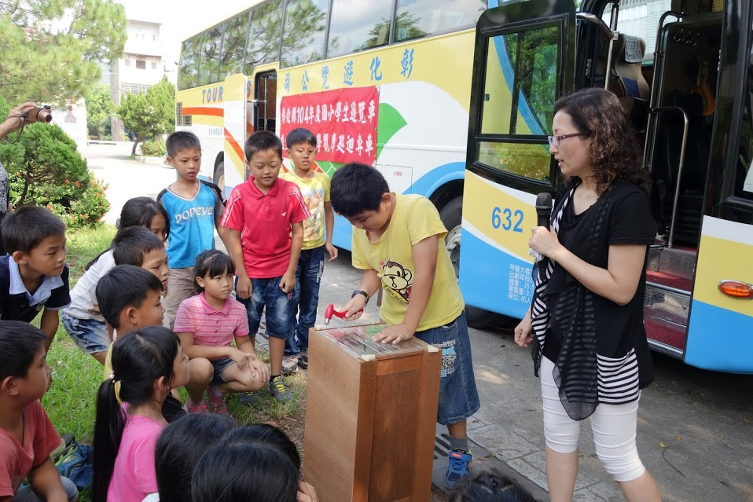
相片說明：車窗擊破器的操作與玻璃擊破點的擊破。
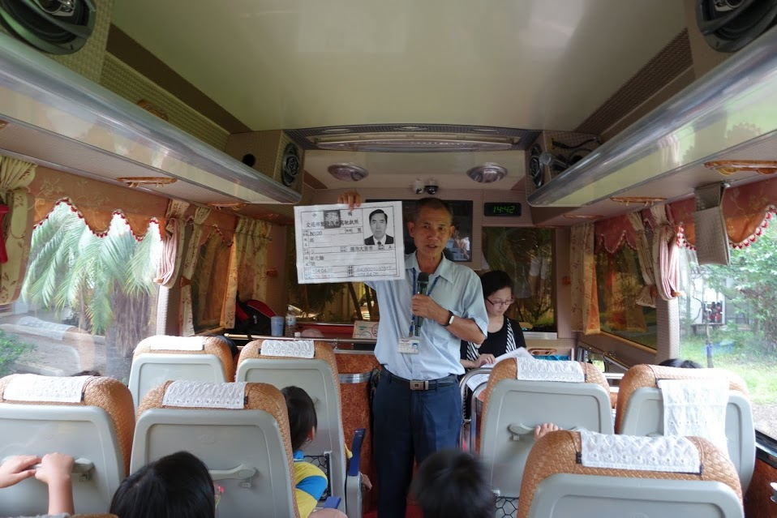
相片說明：駕駛執照的說明。

